2022年医师资格考试江苏考区公告

根据《中华人民共和国执业医师法》、《医师资格考试暂行办法》以及《国家卫生健康委员会医师资格考试委员会公告》（2021年第3号），现将我省2022年医师资格考试报名与资格审核等有关事项通知如下：
一、报考条件
医师资格考试报名应符合《执业医师法》、《医师资格考试暂行办法》、《医师资格考试报名资格规定（2014版）》等考试相关法律法规。
二、网上报名
1. 网上报名时间：2022 年1月12日-25日24时。考生可登录国家医学考试中心官网（http://www.nmec.org.cn）考生服务系统进行网上报名，请按有关规定如实准确填报个人信息，如因考生个人原因导致信息填报错误影响考试或医师注册等，后果由考生承担。逾期不予补报。
2. 2021年在国家实践技能考试基地参加实践技能考试，成绩合格但未通过当年医学综合考试的考生，2022年继续报考的须重新进行网上报名、提交试用期满一年的考核合格证明等报名材料、通过资格审核、缴纳考试费,可直接参加医学综合考试。
三、报名资格审核
1. 为做好疫情防控常态下的报名资格审核工作，今年我省实行线上和线下相结合的审核模式，考生应按照《考生服务系统操作指南》（附件1），上传所需报名材料原件彩色扫描件（现役军人及部队文职人员除外），考生网上填报信息必须与上传材料一致。请考生及时关注查看个人审核状态或系统内消息通知。
2. 现场审核时间为2022年2月14日-27日。完成网上报名的考生，须在考点规定的时间内按照报名材料提交要求（附件2）携带相关证件、毕业证书等原件及复印件到工作单位所辖报名点进行现场审核。具体时间安排详见各市报名考点通知。
3. 凡不具备报考资格，通过各种非法手段，伪造证件、证明及其他虚假材料的考生，将按《医师资格考试违纪违规处理规定》给予相应处理；对于出具虚假证明的试用（或实习）机构，将移交相关部门按照《医疗机构管理条例》及其实施细则等法律法规进行处理。
四、考试缴费
我省实行网上缴费，按照实践技能考试、医学综合考试和医学综合考试（二试）分段式缴纳考试费，不提供其他缴费途径。未成功完成网上缴费的考生，其报名无效，也无法打印准考证等材料。对于因个人原因缴费后不参加考试的考生不予退费。考生未在规定的期限内缴纳考试费用的，视为自动放弃考试资格，不能参加后续考试。
今年实践技能考试缴费时间初步定于3月中旬，具体缴费日期及收费标准请关注“江苏省卫生人才网公众号”（jsswsrcw）通知。
五、其他事项
1. 如考生未在规定时间内完成网上报名、现场审核、报名材料上传、缴纳考试费的，报名无效。
2. 符合院前急救岗位和儿科专业短线医学专业加试要求的考生可自愿选择是否参加相应加试项目。
3. 现役军人和部队文职人员报名时须填报有效居民身份证，在报名系统本人身份一栏中选择相应的“军人”身份，并填写相关的军官证、警官证、文职干部证、士兵（官）证和军队学员证等号码。
4. 医师资格考试有关规定及考试相关信息查询：
国家卫生健康委网址：http://www.nhc.gov.cn/
国家中医药管理局网址：http://www.satcm.gov.cn/
国家医学考试网址：http://www.nmec.org.cn/
国家医学考试中心微信公众号：nmec1985
中国中医药考试认证网址：http://www.tcmtest.org.cn/
江苏省医学考试中心网址：http://www.jswsrc.com/
江苏省卫生人才网/江苏省医学考试中心微信公众号：jsswsrcw

附件：1.考生服务系统操作指南
2.考生报名材料提交要求
3.医师资格考试短线医学专业加试申请表
4.江苏考区各考点联系电话

江苏省医学考试中心
2022年1月10日
附件1

考生服务系统操作指南

一、考生进入国家医学考试考生服务系统
1. 考生登录国家医学考试中心官网，进入国家医学考试考生报名系统，查看自己的报名信息，在报名信息处，点击“上传相关材料”按钮，按页面提示进入报名材料上传界面。
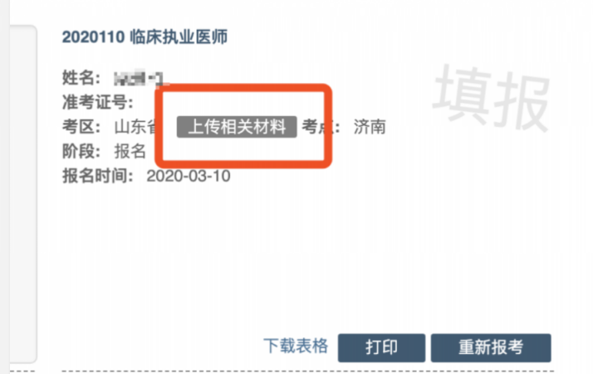
图1
注：该页面是否有“上传相关材料”按钮出现，由考区进行配置。
2. 考生使用考试报名系统的账号进行授权，授权完成后即可进入报名材料上传界面。
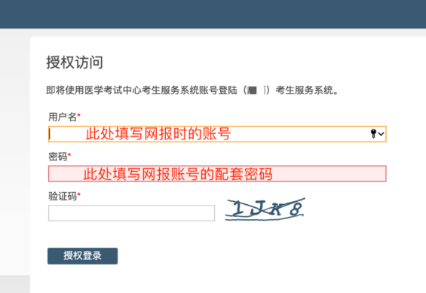
图2
二、考生上传报名材料
考生根据页面提示要求，认真阅读说明，并按每一项材料的具体要求和示例准备个人的相关材料，集中上传真实且清晰的图像。
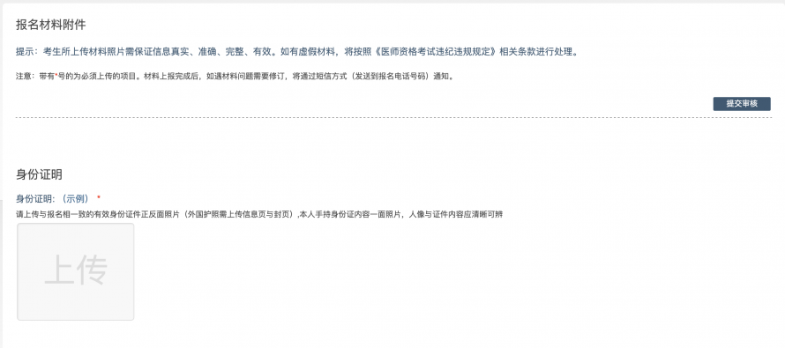
图3
注意： 这里显示的内容，是医师资格考试所有可能需要的材料列表，考生根据自己的个人情况和考点、考区通知要求，上传必需的报名材料图片。
（一）开始上传
考生参照报名通知要求，并据个人情况，如实上传全部所需的考试材料图片，如更改报考类别或补充报考信息须同步更新上传材料。
以身份证明上传为例，点击“示例”查看要求，再点“上传”按钮，进入上传图片界面，将个人已经准备好的图像文件上传。如下图：
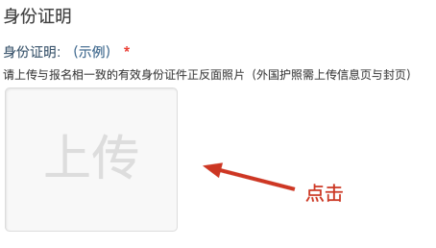
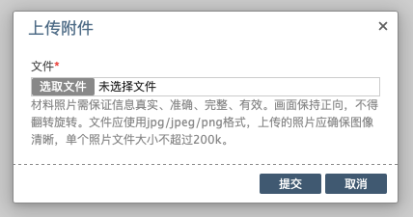

图4 图5
点击选取文件，即可进入图片选择界面，选择完成点击提交即可上传。
（二）上传的图片要求
材料照片需保证信息真实、准确、完整、有效。画面保持正向，不得翻转旋转。文件应使用jpg / jpeg / png格式，上传的照片应确保图像清晰，单个照片文件大小不超过200k。
在每一个图片上传界面都有上述提示，请考生认真阅读，并保证内容真实准确。
（三）同一种类材料可上传多个图片
如果同一种类材料需要上传多个图片的，在上传完第一个图片之后，继续点击后面的上传即可。
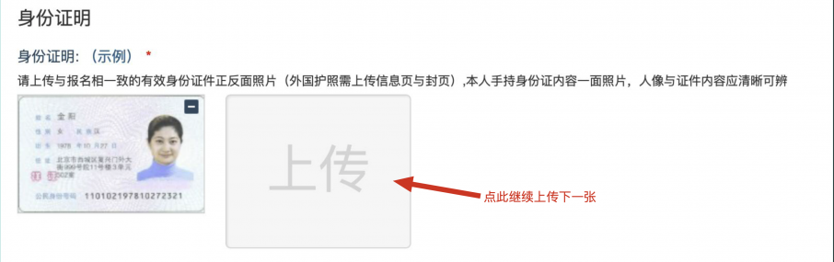

图6
注意： 有些图片只有两个或固定数量的（例如身份证明材料），则传完指定数量的图片后，则不能继续上传。
（四）删除并重新上传图片
如果图片上传错了或上传后变形、不清晰时，可以删除再重新上传，点击图片右上角的“－”减号按钮即可删除，如下图：

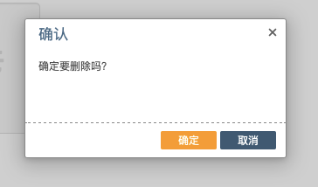
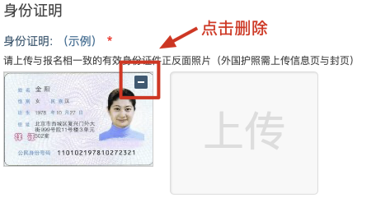

图7 图8

删除完成后，再次点击上传，上传新图片即可。
注意：如考生已“提交审核”或在审核期间，则上传的图片将被锁定，考生无法修改图片。
（五）提交上传报名材料
考生根据自己报考情况，按照考区的通知要求，将所需要的材料图片上传完成后，点击屏幕最右上方的“提交审核”按钮即完成材料的上传。
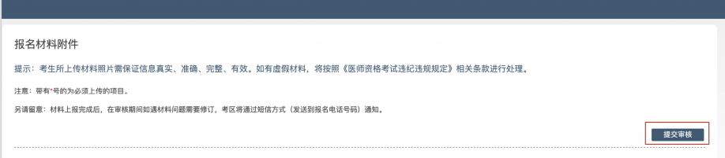
图9
注意：提交后，考生界面会显示上报完成，内容已锁定的提示（锁定即无法自行修改上传材料），表示上传成功。如图10提示：
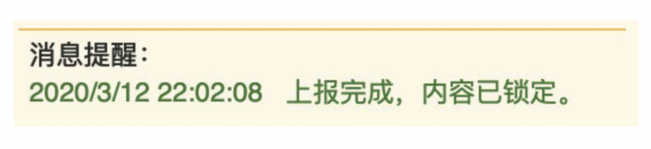
图10
三、图片的几种状态
已锁定（考生自主提交报名资料的或提交的报名资料未被审核人员要求更换的）,此时考生无法修改图片材料。
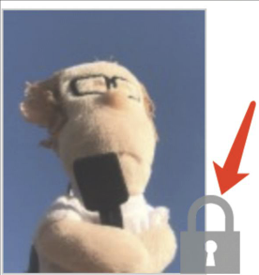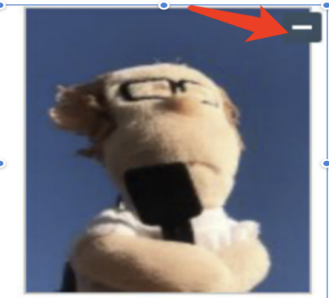
图11
未锁定（考生上传后尚未提交或审核期间审核人员要求考生更换完善的资料），考生可以修改图片材料。
四、上传完成后需注意事项
如果已经上传成功，并显示下列消息提醒：
考生可以关闭该页面，等待考点审核反馈通知（可能是电话、短信或应用内的消息等形式）。
考生可根据考区要求的时间或通知，及时查看您的医师资格考试报名材料审核反馈意见，并根据反馈意见补充完善相关材料。
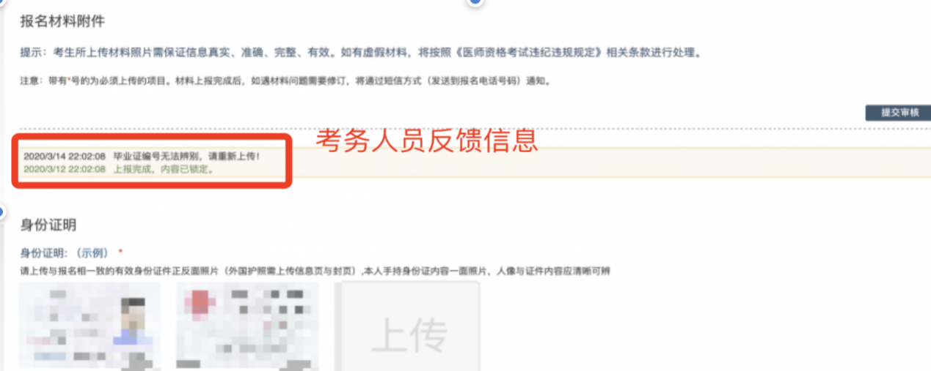

图12
如无新消息说明材料符合要求或上传的材料说明您不符合报名条件等情况。

附件2

考生报名材料提交要求

1.《医师资格考试网上报名成功通知单》（报名系统打印）。
2.《医师资格考试报名暨授予医师资格申请表》（报名点或考点现场确认后进入报名系统打印）。《申请表》中相关内容，一经考生签字确认后不得修改。
3. 本人有效身份证件。有效身份证件（须在报考有效期内）包括第二代居民身份证、临时身份证、军官证、警官证、文职干部、士兵（官）证、军队学员证；港澳台居民居住证或港、澳、台居民身份证（港、澳、台考生）、护照（外籍考生）。军队考生建议使用身份证报名。
考生须上传与报名相一致的有效身份证件正反面照片及本人手持身份证内容一面照片，人像与证件内容应清晰可辨。
4. 考生近期（6个月内）小2寸白底证件照1张（与网上报名上传照片一致）
5. 毕业证书、学位证书。以研究生学历报考的须提供本科学历，全日制本科及以上学历须提供学位证书；2015年9月1日以后的专升本须提供专科学历。大专及以上学历须提供有效期内的学信网“教育部学历证书电子注册备案表”；非大陆学历须提交教育部留学认证中心出具的《国外学历学位认证书》。
如毕业证书原件丢失或损坏的，中专学历除由毕业学校出具毕业证明外还需提供录取名册和毕业生花名册（或省级教育行政部门出具的“学历证明书”）；大专及以上学历的由毕业学校出具“毕业证明书”。
- 考生试用（或实习）机构出具的《医师资格考试试用期考核证明》（试用机构法人须签字，单位盖章名称应与《试用期考核证明》公章须一致）。
- 试用期带教老师《医师资格证书》《医师执业证书》，上传证书须含带教老师姓名、证书编码、执业地点等信息。
- 医疗卫生机构岗位聘用合同或聘书（文）。
- 试用机构是医疗机构的除三级甲等医院外，须提交《医疗机构执业许可证》副本；中医备案诊所提供《中医诊所备案证》；非现役军人在部队医院试用或执业的，须提供军队医疗机构对外服务许可证。
- 执业助理医师申报执业医师的，须提交执业助理医师《医师资格证书》、《医师执业证书》；《执业助理医师报考执业医师执业期考核证明》（如在注册过程中有变更记录的，注册时间不满报考年限的，须提供首次注册证明）。
- 应届毕业生须填写《应届医学专业毕业生医师资格考试报考承诺书》。
12. 报考师承和确有专长考生，须提供省中医药管理局颁发的《传统医学师承出师证书》或《传统医学医术确有专长证书》。
13. 报考乡村全科执业助理医师考生，应具备符合报考临床、中医类别医师资格的学历，须提交在乡镇卫生院或村卫生室工作满一年并考核合格证明。
14. 部队现役考生须提供军队相关身份证明，同时出具团级以上政治部门同意报考的证明。
15. 报考短线医学加试执业医师考生的试用期须为院前急救、儿科岗位；执业助理报执业医师的，执业范围须为院前急救、儿科专业。考生须提交《医师资格考试短线医学专业加试申请表》。
16. 考点规定的其他材料。

附件3

2022年医师资格考试短线医学专业加试申请表

个人信息
姓 名 |  |  | 身份证号
工 作 单 位 |  |  |  | 工作岗位
加 试 内 容 | 院前急救 □ 儿科 □
考生承诺
- 本人自愿申请参加2022年医师资格考试短线医学专业加试。
- 本人获得医师资格后，限定在加试内容所对应岗位工作。
- 通过加试获得的医师资格不作为加试专业范围之外的注册、执业资格依据。
- 以上个人申报信息真实、准确、有效。
- 本人能够遵守以上承诺，如有违反，愿意承担由此而造成的一切后果。

考生签字： 日 期：

单位审核：  单位盖章:  负责人签字： |  | 考点审核:  考点盖章:  经手人签字： |  |  | 考区审核：  考区盖章：  经手人签字：

附件4

江苏考区各考点联系电话
序号 | 考 点 | 电 话
1 | 南 京 | 025-83551443
2 | 无 锡 | 0510-82703478
3 | 徐 州 | 0516-85608789、85583116
4 | 常 州 | 0519-85682567
5 | 苏 州 | 0512-65194535
6 | 南 通 | 0513-59009059
7 | 连云港 | 0518-80775031
8 | 淮 安 | 0517-80831622
9 | 盐 城 | 0515-88334560
10 | 扬 州 | 0514-87959803
11 | 镇 江 | 0511-88912856
12 | 泰 州 | 0523-86393170
13 | 宿 迁 | 0527-84389160

